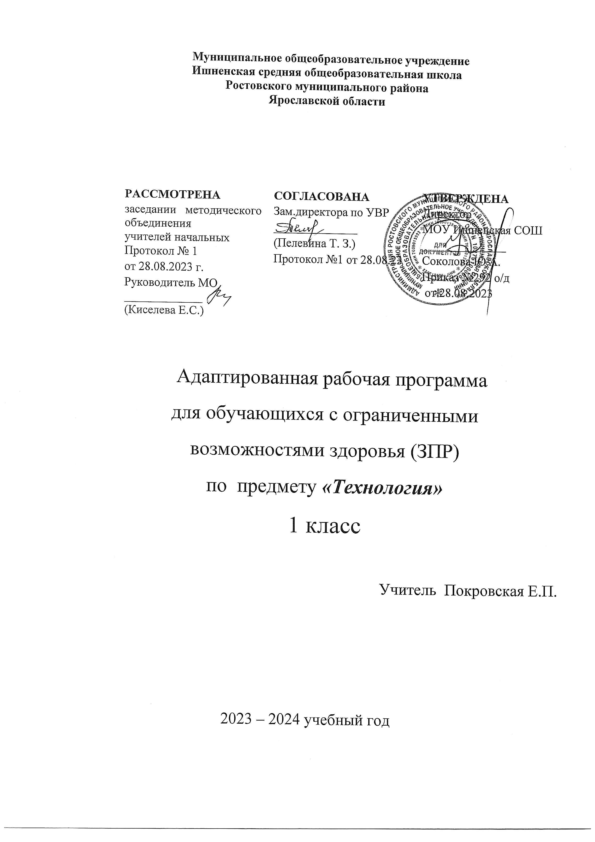

Адаптированная рабочая программа предмета «Технология» для 1 класса составлена на основе следующих нормативных документов:
- Федеральный закон "Об образовании в Российской Федерации"
от 29.12.2012 N 273-ФЗ
- Федеральный государственный образовательный стандарт начального общего образования (ФГОС НОО), утвержденный приказом Министерства образования и науки РФ от 6 октября 2009 г. N 373, с изменениями и дополнениями от: 26 ноября 2010 г., 22 сентября 2011 г., 18 декабря 2012 г., 29 декабря 2014 г., 18 мая, 31 декабря 2015 г., 11 декабря 2020 г.
- Федеральный государственный образовательный стандарт начального общего образования обучающихся с ограниченными возможностями здоровья (ФГОС НОО ОВЗ), утвержденный приказом Министерства образования и науки Российской Федерации от 19 декабря 2014 г. № 1598
- АООП НОО с задержкой психического развития МОУ Ишненская СОШ
Учебный предмет «Технология» входит в предметную область «Технология» и является обязательным для реализации. Он направлен на формирование навыков преобразовательной деятельности, усвоение социального и культурного опыта, а также на коррекцию недостатков познавательной деятельности, регуляции, совершенствование общей и мелкой моторики, коммуникативных навыков обучающихся с задержкой психического развития (ЗПР).
Общая цель изучения предмета «Технология» в соответствии с ФАООП ЗПР заключается в:
- создании условий, обеспечивающих усвоение социального и культурного опыта обучающимися с ЗПР, для успешной социализации в обществе;
- приобретении первоначального опыта практической преобразовательной деятельности на основе овладения технологическими знаниями, технико-технологическими умениями и проектной деятельностью;
- формировании позитивного эмоционально-ценностного отношения к труду и людям труда.
Овладение учебным предметом «Технология» представляет сложность для детей с ЗПР. Это связано с недостатками моторики, пространственной ориентировки, непониманием содержания инструкций, несформированностью основных мыслительных операций.
В соответствии перечисленными трудностями и обозначенными во ФАООП НОО обучающихся с ЗПР особыми образовательными потребностями определяются общие задачи учебного предмета:
- получение первоначальных представлений о значении труда в жизни человека и общества, о мире профессий;
- усвоение правил техники безопасности;
- овладение основами трудовой деятельности, необходимой в разных жизненных сферах, навыками коммуникации в процессе социального и трудового взаимодействия;
- овладение трудовыми умениями, необходимыми в разных жизненных сферах, овладение умением адекватно применять доступные технологии и освоенные трудовые навыки в жизни;
- формирование положительного опыта и установки на активное использование освоенных технологий и навыков для своего жизнеобеспечения, социального развития и помощи близким.

В 1 дополнительном классе обозначенные задачи конкретизируются следующим образом:
- формирование первоначальных представлений о труде, как способе преобразования окружающего пространства, формирование понятия «профессия», уточнение представлений о профессиях, с которыми обучающиеся сталкиваются в повседневной жизни: врач, повар, учитель. Уточнение представлений о профессиях строитель, дизайнер;
- знакомство с правилами техники безопасности при работе с бумагой, картоном, глиной, пластилином, ножницами, карандашом, линейкой, клейстером, клеем. Формирование навыка организации рабочего места при работе с данными инструментами и материалами;
- обучение приемам содержания рабочего места в порядке (протирание поверхности, подметание пола);
- формирование умения воспроизводить технологическую последовательность изготовления несложных изделий: разметка, резание, сборка, отделка.
Обучающиеся с ЗПР характеризуются существенными индивидуально-типологическими различиями, которые проявляются и устойчивостью учебных затруднений (из-за дефицита познавательных способностей), и мотивационно-поведенческими особенностями, и степенью проявления дисфункций (нарушений ручной моторики, глазомера, возможностей произвольной концентрации и удержания внимания). В связи с этим от учителя требуется обеспечение индивидуального подхода к детям, и уроки по предмету «Технология» создают полноценную возможность для этого.
На уроках для всех обучающихся с ЗПР необходимо:
- при анализе образца изделий уточнять название и конкретизировать значение каждой детали;
- выбирать для изготовления изделие с простой конструкцией, которое можно изготовить за одно занятие;
- осуществлять постоянную смену деятельности для профилактики утомления и пресыщения;
- трудности в проведении сравнения выполняемой работы с образцом, предметно-инструкционным или графическим планом требуют предварительного обучения указанным действиям.
Рабочая программа ориентирована на использование учебника «Технология» 1 класс. Лутцева Е.А., Зуева Т.П. Учебник для общеобразовательных организаций. М.: Просвещение, 2023 г.
- УМК «Школа России» (входит в федеральный перечень рекомендованных учебников на 2023-2024 учебный год, содержание которых соответствует Федеральному государственному образовательному стандарту начального общего образования)
Место предмета в учебном плане
На изучение учебного предмета «Технология» в 1 классе отводится 33 часа в год, 1 ч в неделю, 33 недели.
Срок реализации 1 год.

СОДЕРЖАНИЕ УЧЕБНОГО ПРЕДМЕТА

1 КЛАСС

Технологии, профессии и производства
Природное и техническое окружение человека. Природа как источник сырьевых ресурсов и творчества мастеров. Красота и разнообразие природных форм, их передача в изделиях из различных материалов. Наблюдения природы и фантазия мастера – условия создания изделия. Бережное отношение к природе. Общее понятие об изучаемых материалах, их происхождении, разнообразии. Подготовка к работе. Рабочее место, его организация в зависимости от вида работы. Рациональное размещение на рабочем месте материалов и инструментов, поддержание порядка во время работы, уборка по окончании работы. Рациональное и безопасное использование и хранение инструментов.
Профессии родных и знакомых. Профессии, связанные с изучаемыми материалами и производствами. Профессии сферы обслуживания.
Традиции и праздники народов России, ремёсла, обычаи.

Технологии ручной обработки материалов
Бережное, экономное и рациональное использование обрабатываемых материалов. Использование конструктивных особенностей материалов при изготовлении изделий.
Основные технологические операции ручной обработки материалов: разметка деталей, выделение деталей, формообразование деталей, сборка изделия, отделка изделия или его деталей. Общее представление.
Способы разметки деталей: на глаз и от руки, по шаблону, по линейке (как направляющему инструменту без откладывания размеров) и изготовление изделий с опорой на рисунки, графическую инструкцию, простейшую схему. Чтение условных графических изображений (называние операций, способов и приёмов работы, последовательности изготовления изделий). Правила экономной и аккуратной разметки. Рациональная разметка и вырезание нескольких одинаковых деталей из бумаги. Способы соединения деталей в изделии: с помощью пластилина, клея, скручивание, сшивание и другое. Приёмы и правила аккуратной работы с клеем. Отделка изделия или его деталей (окрашивание, вышивка, аппликация и другое).
Подбор соответствующих инструментов и способов обработки материалов в зависимости от их свойств и видов изделий. Инструменты и приспособления (ножницы, линейка, игла, гладилка, стека, шаблон и другие), их правильное, рациональное и безопасное использование.
Пластические массы, их виды (пластилин, пластика и другое). Приёмы изготовления изделий доступной по сложности формы из них: разметка на глаз, отделение части (стекой, отрыванием), придание формы.
Наиболее распространённые виды бумаги. Их общие свойства. Простейшие способы обработки бумаги различных видов: сгибание и складывание, сминание, обрывание, склеивание и другое. Резание бумаги ножницами. Правила безопасной работы, передачи и хранения ножниц. Картон.
Виды природных материалов (плоские – листья и объёмные – орехи, шишки, семена, ветки). Приёмы работы с природными материалами: подбор материалов в соответствии с замыслом, составление композиции, соединение деталей (приклеивание, склеивание с помощью прокладки, соединение с помощью пластилина).
Общее представление о тканях (текстиле), их строении и свойствах. Швейные инструменты и приспособления (иглы, булавки и другие). Отмеривание и заправка нитки в иголку, строчка прямого стежка.
Использование дополнительных отделочных материалов.

Конструирование и моделирование
Простые и объёмные конструкции из разных материалов (пластические массы, бумага, текстиль и другое) и способы их создания. Общее представление о конструкции изделия, детали и части изделия, их взаимное расположение в общей конструкции. Способы соединения деталей в изделиях из разных материалов. Образец, анализ конструкции образцов изделий, изготовление изделий по образцу, рисунку. Конструирование по модели (на плоскости). Взаимосвязь выполняемого действия и результата. Элементарное прогнозирование порядка действий в зависимости от желаемого (необходимого) результата, выбор способа работы в зависимости от требуемого результата (замысла).

Информационно-коммуникативные технологии
Демонстрация учителем готовых материалов на информационных носителях.
Информация. Виды информации.

УНИВЕРСАЛЬНЫЕ УЧЕБНЫЕ ДЕЙСТВИЯ (ПРОПЕДЕВТИЧЕСКИЙ УРОВЕНЬ)
Изучение технологии в 1 классе способствует освоению на пропедевтическом уровне ряда универсальных учебных действий: познавательных универсальных учебных действий, коммуникативных универсальных учебных действий, регулятивных универсальных учебных действий, совместной деятельности.

Познавательные универсальные учебные действия
Базовые логические и исследовательские действия:
ориентироваться в терминах, используемых в технологии (в пределах изученного);
воспринимать и использовать предложенную инструкцию (устную, графическую);
анализировать устройство простых изделий по образцу, рисунку, выделять основные и второстепенные составляющие конструкции;
сравнивать отдельные изделия (конструкции), находить сходство и различия в их устройстве.
Работа с информацией:
У обучающегося будут сформированы следующие умения работать с информацией как часть познавательных универсальных учебных действий:
воспринимать информацию (представленную в объяснении учителя или в учебнике), использовать её в работе;
понимать и анализировать простейшую знаково-символическую информацию (схема, рисунок) и строить работу в соответствии с ней.

Коммуникативные универсальные учебные действия
участвовать в коллективном обсуждении: высказывать собственное мнение, отвечать на вопросы, выполнять правила этики общения: уважительное отношение к одноклассникам, внимание к мнению другого;
строить несложные высказывания, сообщения в устной форме (по содержанию изученных тем).

Регулятивные универсальные учебные действия
Самоорганизация и самоконтроль:
принимать и удерживать в процессе деятельности предложенную учебную задачу;
действовать по плану, предложенному учителем, работать с опорой на графическую инструкцию учебника, принимать участие в коллективном построении простого плана действий;
понимать и принимать критерии оценки качества работы, руководствоваться ими в процессе анализа и оценки выполненных работ;
организовывать свою деятельность: производить подготовку к уроку рабочего места, поддерживать на нём порядок в течение урока, производить необходимую уборку по окончании работы;
выполнять несложные действия контроля и оценки по предложенным критериям.

Совместная деятельность:
проявлять положительное отношение к включению в совместную работу, к простым видам сотрудничества;
принимать участие в парных, групповых, коллективных видах работы, в процессе изготовления изделий осуществлять элементарное сотрудничество.
ПРЕДМЕТНЫЕ РЕЗУЛЬТАТЫ

К концу обучения в 1 классе обучающийся получит следующие предметные результаты по отдельным темам программы по технологии:
правильно организовывать свой труд: своевременно подготавливать и убирать рабочее место, поддерживать порядок на нём в процессе труда;
применять правила безопасной работы ножницами, иглой и аккуратной работы с клеем;
действовать по предложенному образцу в соответствии с правилами рациональной разметки (разметка на изнаночной стороне материала, экономия материала при разметке);
определять названия и назначение основных инструментов и приспособлений для ручного труда (линейка, карандаш, ножницы, игла, шаблон, стека и другие), использовать их в практической работе;
определять наименования отдельных материалов (например, бумага, картон, фольга, пластилин, природные, текстильные материалы) и способы их обработки (сгибание, отрывание, сминание, резание, лепка и другие), выполнять доступные технологические приёмы ручной обработки материалов при изготовлении изделий;
ориентироваться в наименованиях основных технологических операций: разметка деталей, выделение деталей, сборка изделия;
выполнять разметку деталей сгибанием, по шаблону, на глаз, от руки, выделение деталей способами обрывания, вырезания и другое, сборку изделий с помощью клея, ниток и другое;
оформлять изделия строчкой прямого стежка;
понимать смысл понятий «изделие», «деталь изделия», «образец», «заготовка», «материал», «инструмент», «приспособление», «конструирование», «аппликация»;
выполнять задания с опорой на готовый план;
обслуживать себя во время работы: соблюдать порядок на рабочем месте, ухаживать за инструментами и правильно хранить их, соблюдать правила гигиены труда;
рассматривать и анализировать простые по конструкции образцы (по вопросам учителя), анализировать простейшую конструкцию изделия: выделять основные и дополнительные детали, называть их форму, определять взаимное расположение, виды соединения, способы изготовления;
распознавать изученные виды материалов (природные, пластические, бумага, тонкий картон, текстильные, клей и другие), их свойства (цвет, фактура, форма, гибкость и другие);
называть ручные инструменты (ножницы, игла, линейка) и приспособления (шаблон, стека, булавки и другие), безопасно хранить и работать ими;
различать материалы и инструменты по их назначению;
называть и выполнять последовательность изготовления несложных изделий: разметка, резание, сборка, отделка;
качественно выполнять операции и приёмы по изготовлению несложных изделий: экономно выполнять разметку деталей на глаз, от руки, по шаблону, по линейке (как направляющему инструменту без откладывания размеров), точно резать ножницами по линиям разметки, придавать форму деталям и изделию сгибанием, складыванием, вытягиванием, отрыванием, сминанием, лепкой и прочее, собирать изделия с помощью клея, пластических масс и другое, эстетично и аккуратно выполнять отделку раскрашиванием, аппликацией, строчкой прямого стежка;
использовать для сушки плоских изделий пресс;
с помощью учителя выполнять практическую работу и самоконтроль с опорой на инструкционную карту, образец, шаблон;
различать разборные и неразборные конструкции несложных изделий;
понимать простейшие виды технической документации (рисунок, схема), конструировать и моделировать изделия из различных материалов по образцу, рисунку;
осуществлять элементарное сотрудничество, участвовать в коллективных работах под руководством учителя;
выполнять несложные коллективные работы проектного характера.
ТЕМАТИЧЕСКОЕ ПЛАНИРОВАНИЕ
1 КЛАСС
№ п/п | Наименование разделов и тем программы | Количество часов |  |  | Электронные (цифровые) образовательные ресурсы
 |  | Всего | Контрольные работы | Практические работы
1 | Природное и техническое окружение человека | 2
2 | Природные материалы. Свойства. Технологии обработки | 5
3 | Способы соединения природных материалов | 1
4 | Композиция в художественно-декоративных изделиях | 2
5 | Пластические массы. Свойства. Технология обработки | 1
6 | Изделие. Основа и детали изделия. Понятие «технология» | 1
7 | Получение различных форм деталей изделия из пластилина | 2
8 | Бумага. Ее основные свойства. Виды бумаги | 1 |  | 1
9 | Картон. Его основные свойства. Виды картона | 1 |  | 1
10 | Сгибание и складывание бумаги | 3
11 | Ножницы – режущий инструмент. Резание бумаги и тонкого картона ножницами. Понятие «конструкция» | 3
12 | Шаблон – приспособление. Разметка бумажных деталей по шаблону | 5
13 | Общее представление о тканях и нитках | 1
14 | Швейные иглы и приспособления | 1
15 | Варианты строчки прямого стежка (перевивы). Вышивка | 3
16 | Резервное время | 1
ОБЩЕЕ КОЛИЧЕСТВО ЧАСОВ ПО ПРОГРАММЕ |  | 33 | 0 | 2

УЧЕБНО-МЕТОДИЧЕСКОЕ ОБЕСПЕЧЕНИЕ ОБРАЗОВАТЕЛЬНОГО ПРОЦЕССА
Учебника «Технология» 1 класс. Лутцева Е.А., Зуева Т.П. Учебник для общеобразовательных организаций. М.: Просвещение, 2023 г.

​‌

